Pruebas de mi_primera_prueba.cy.js
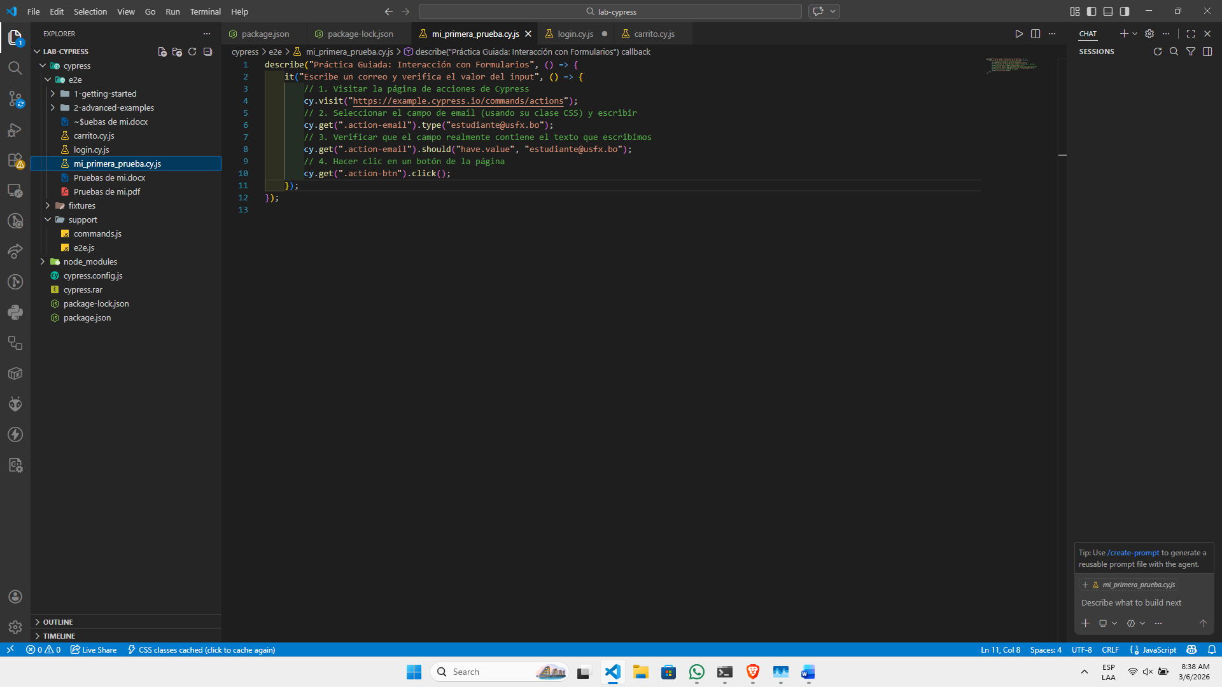
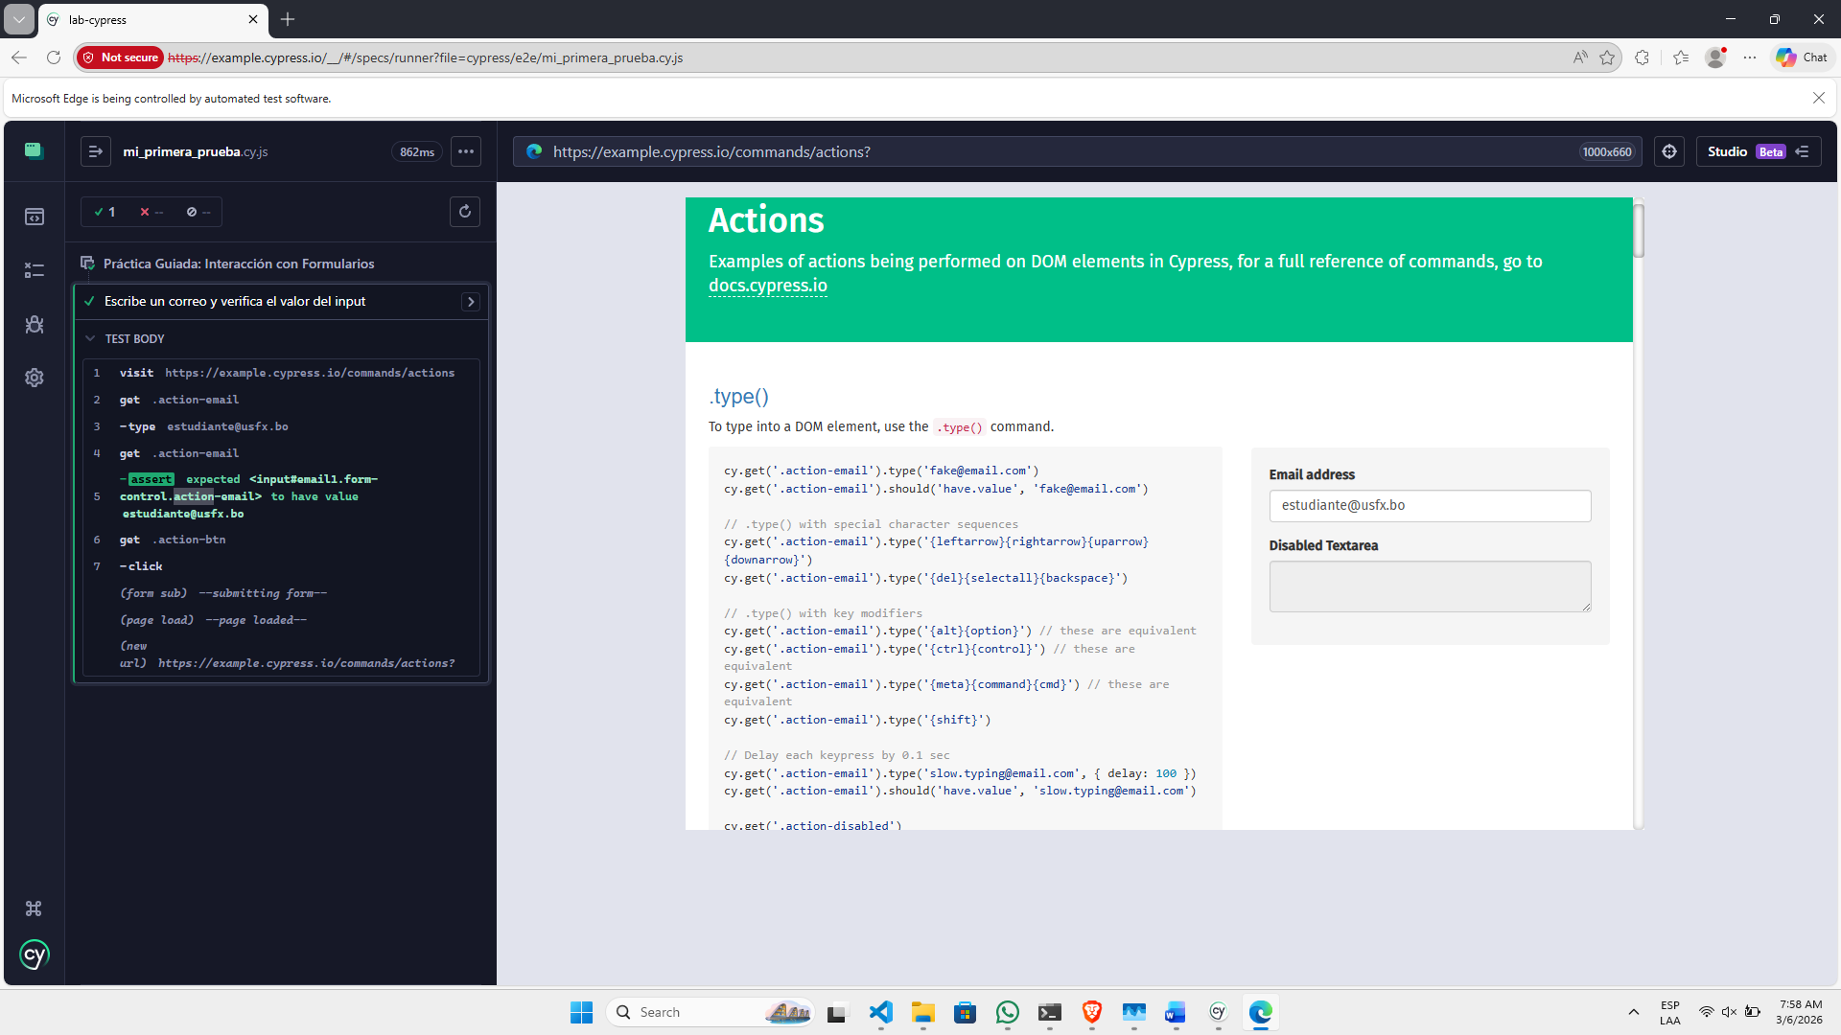
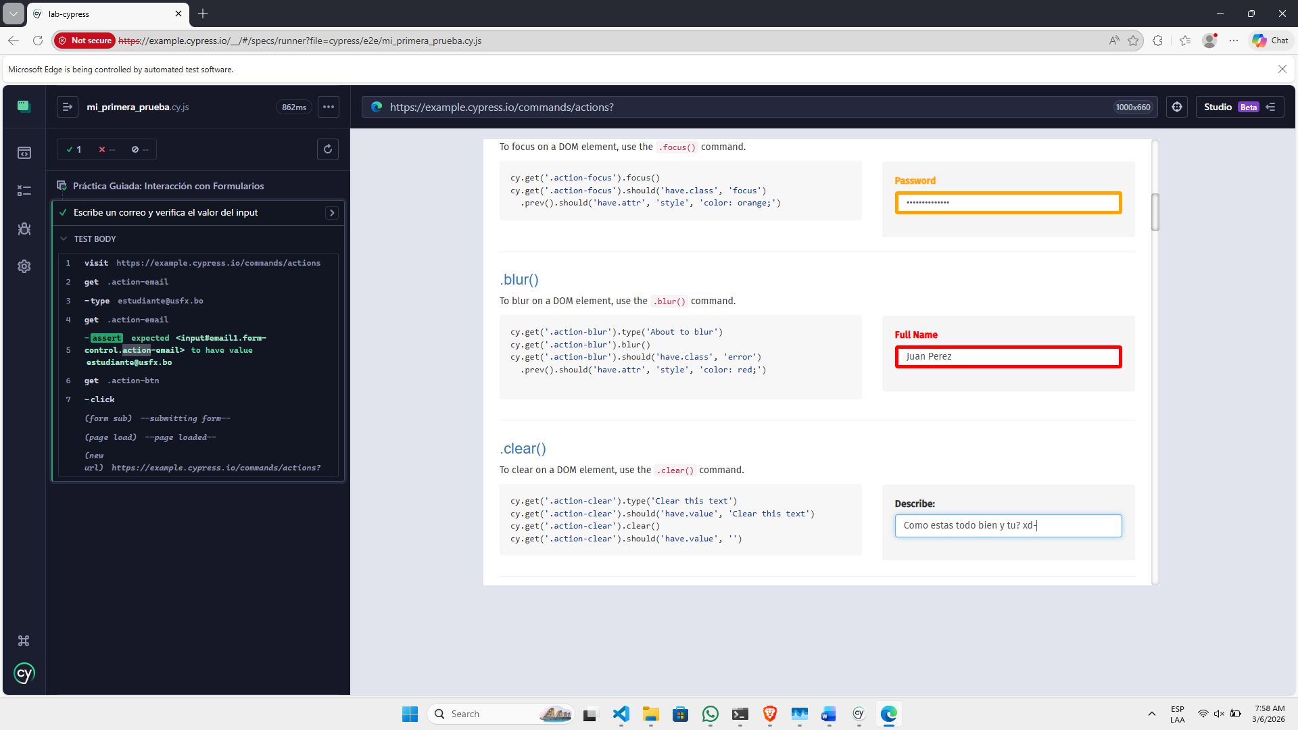
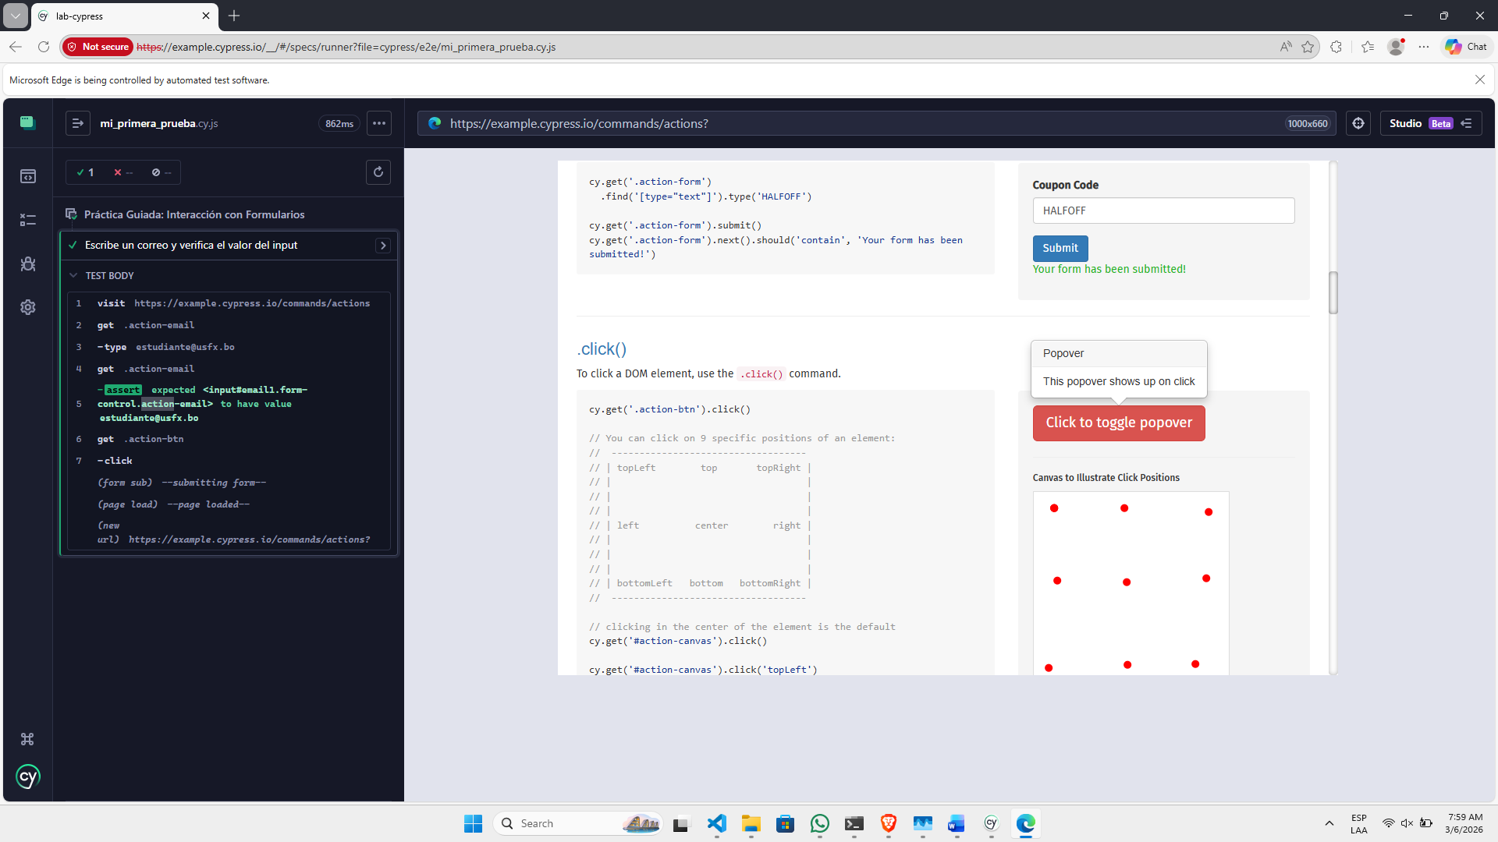
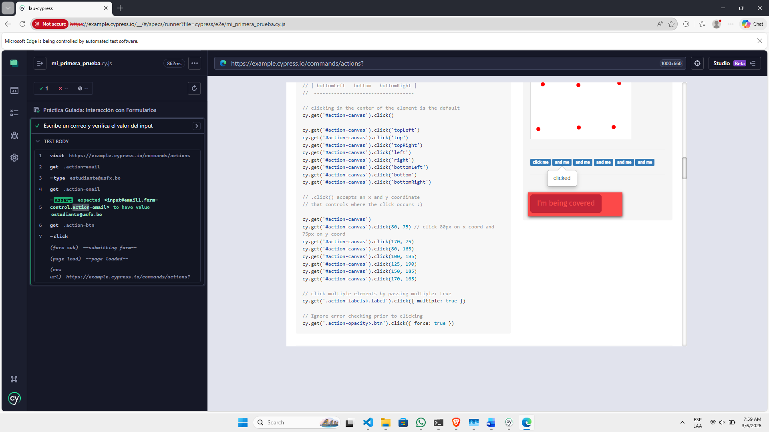
Para Login:
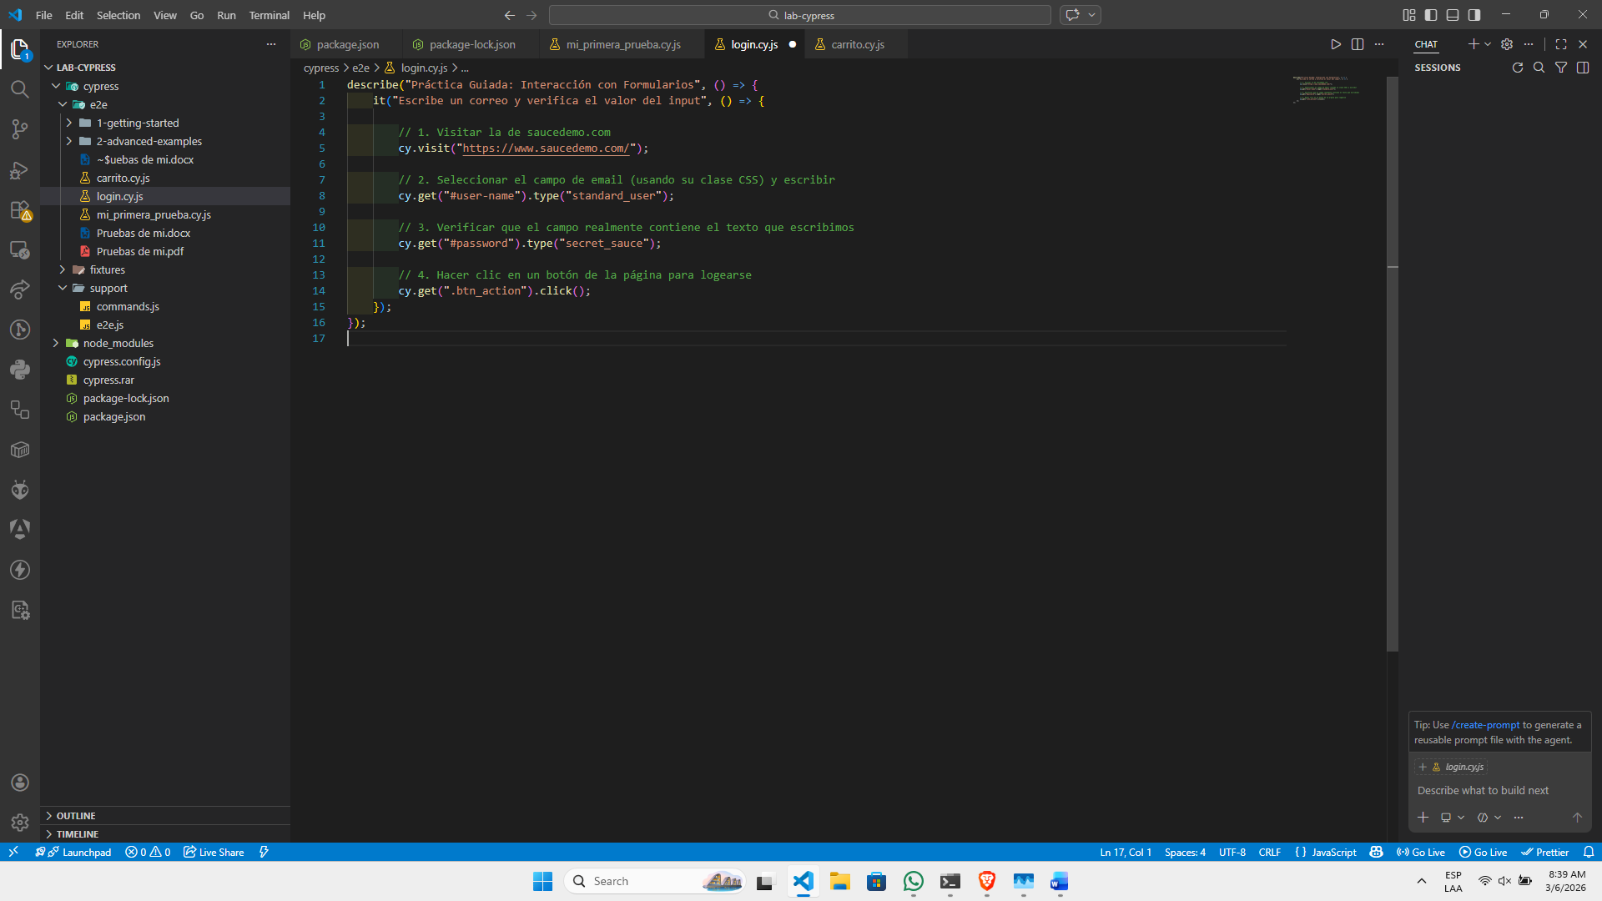
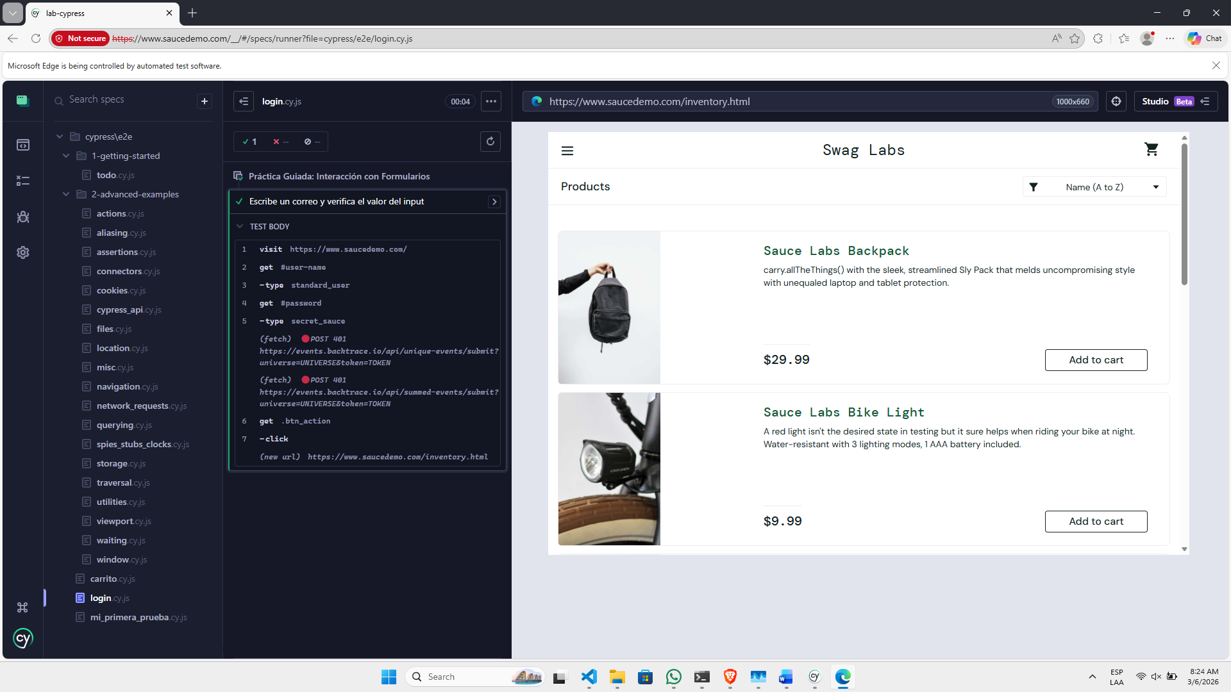

Para el carrito:
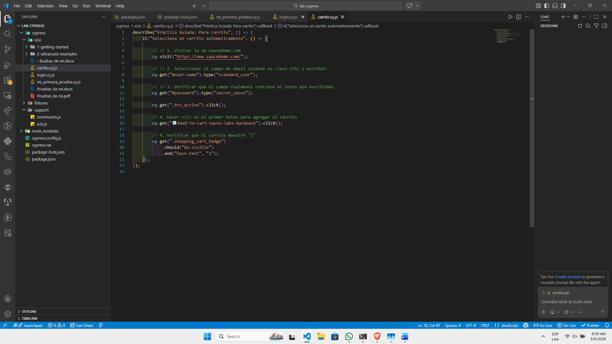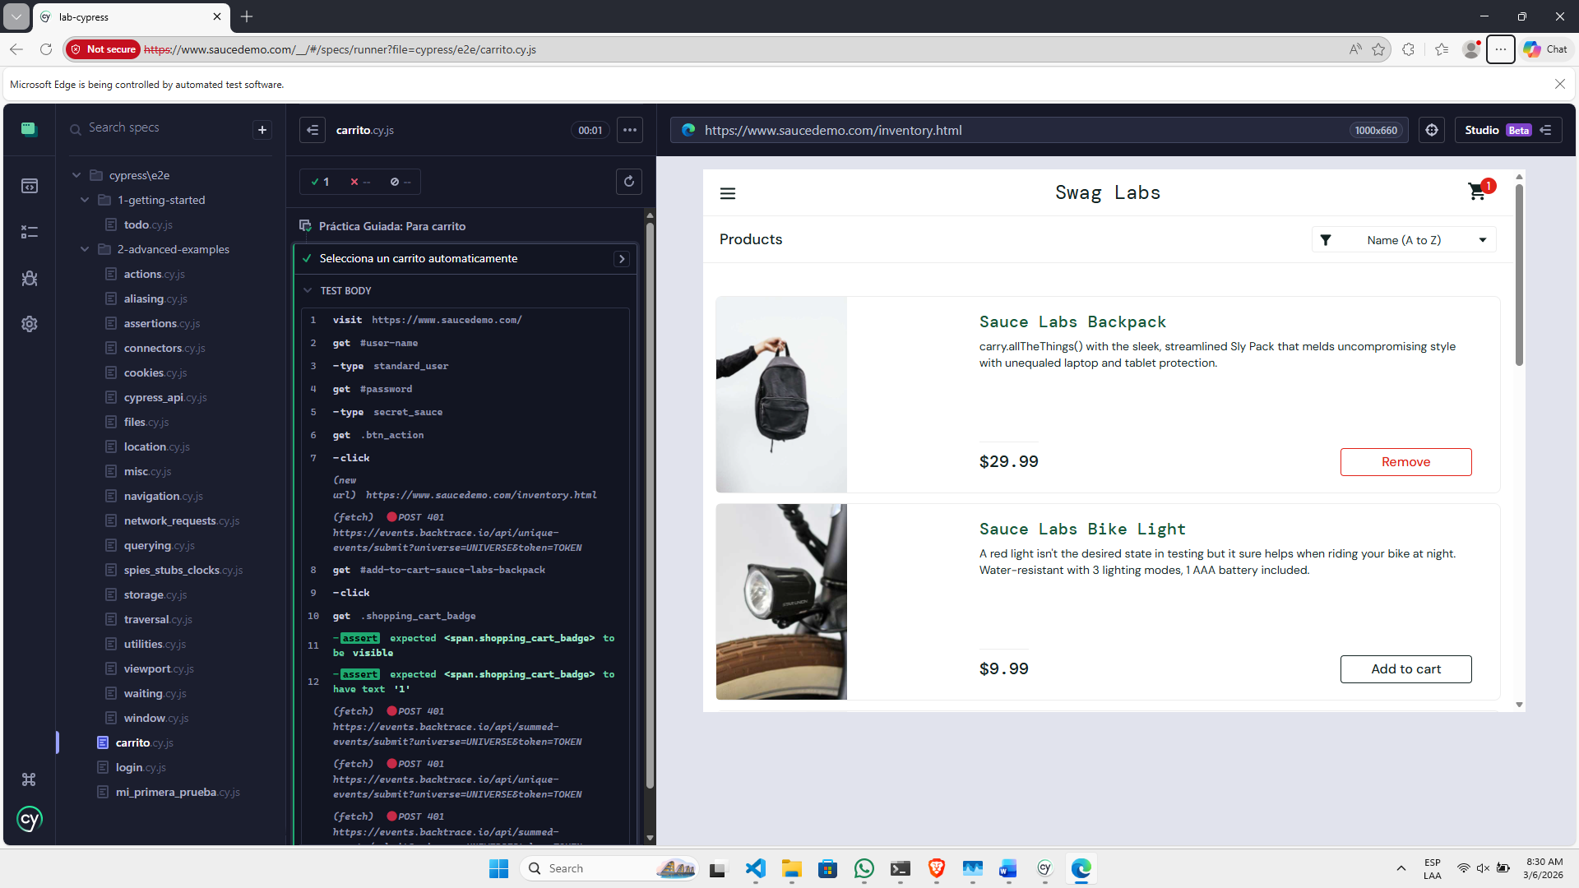
Ventajas encontradas al usar esta herramienta y los desafíos superados:
- Automatiza todas las acciones como un robot, validando por su propia cuenta cada acción a tomar por el lado del front
- Cuenta con una pagina de pruebas local después de instalar el cypress
- El código para interactuar es demasiado simple, usando DOM de acuerdo a las clases CSS, o id de cada elemento
- La instalación es medio tardada porque tiene demasiadas dependencias

